Февраль
Праздничное мероприятие «Есть такая профессия Родину защищать!»
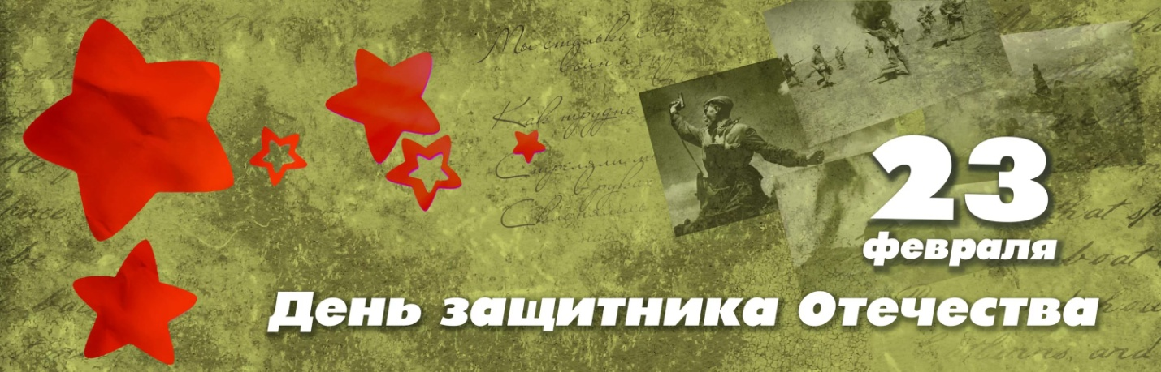

Март
Праздничное мероприятие «Ты, женщина, начало всех начал»
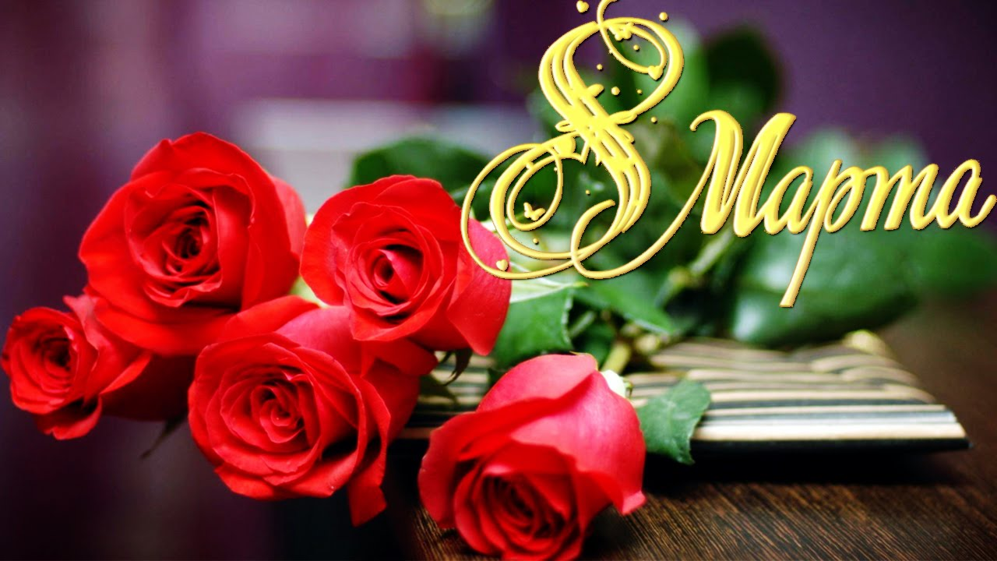

Круглый стол «Конституция – гарант белорусской государственности»
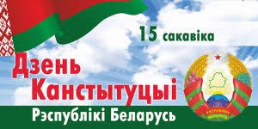
Май
Торжественный митинг у памятника погибшим землякам
Праздничный концерт «Нам мир завещено беречь», посвященного 76-й годовщине Победы советского народа в Великой Отечественной войне.
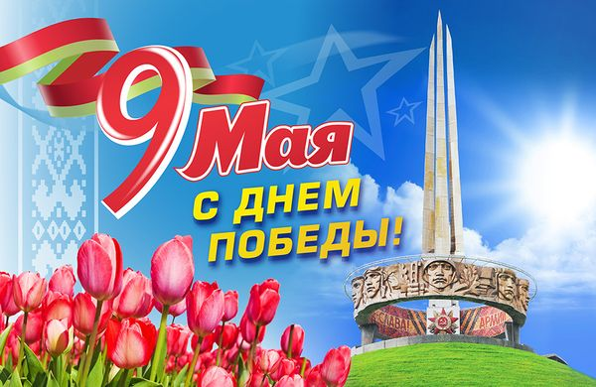
Июнь
Возложение цветов к памятнику погибшим землякам в День всенародной памяти жертв Великой Отечественной войны.
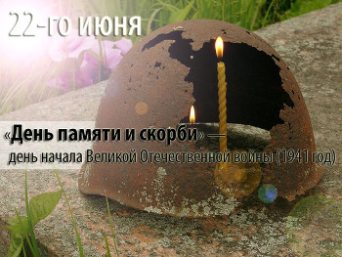

День семьи «Счастье мое- семья»
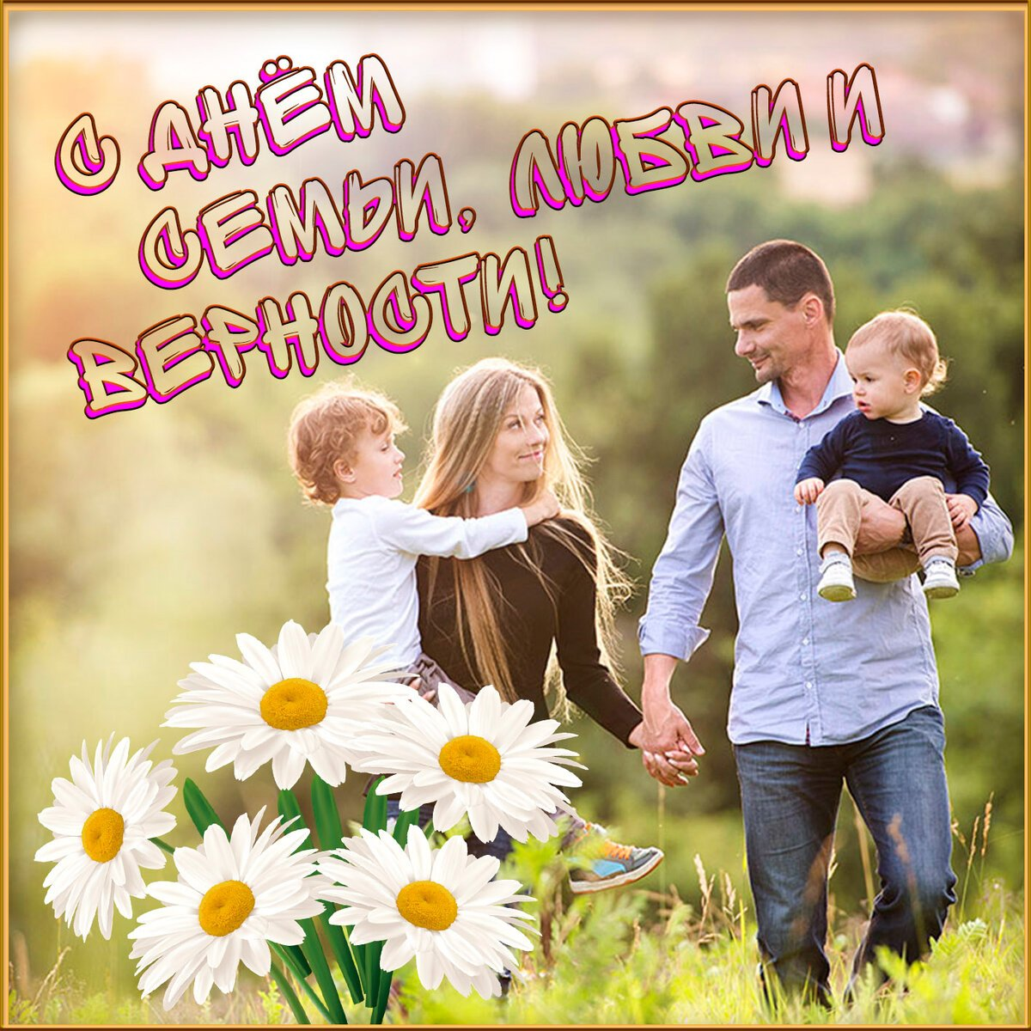

День молодежи «Мы- надежда страны!»
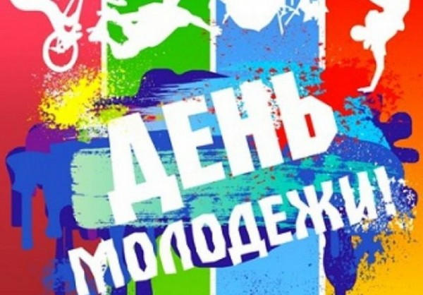
Июль
Праздничное мероприятие «Васільковая Беларусь!»
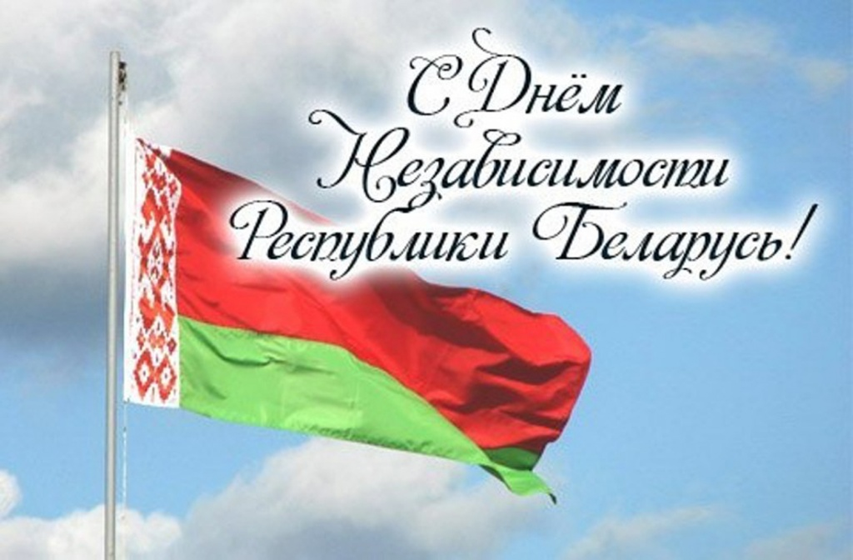
Возложение цветов к памятнику погибшим землякам в День освобождения Берестовицкого района от немецко-фашистских захватчиков
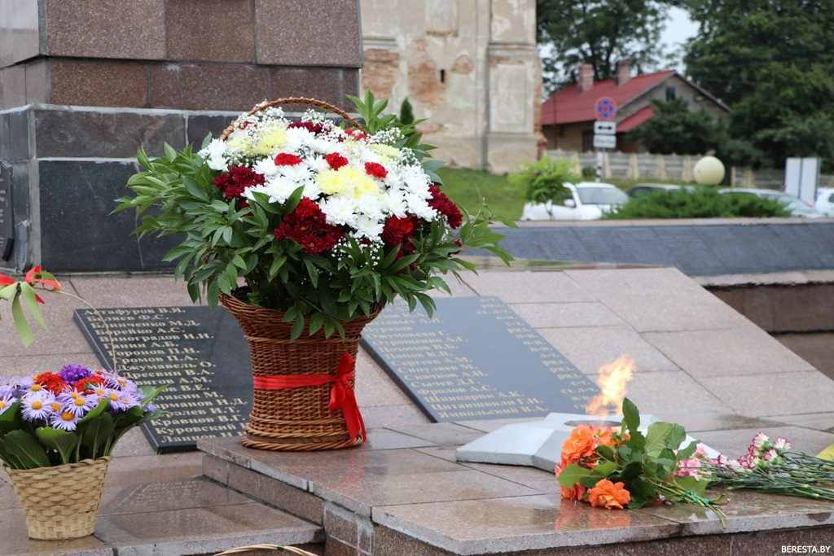
«Зажинки 2021»
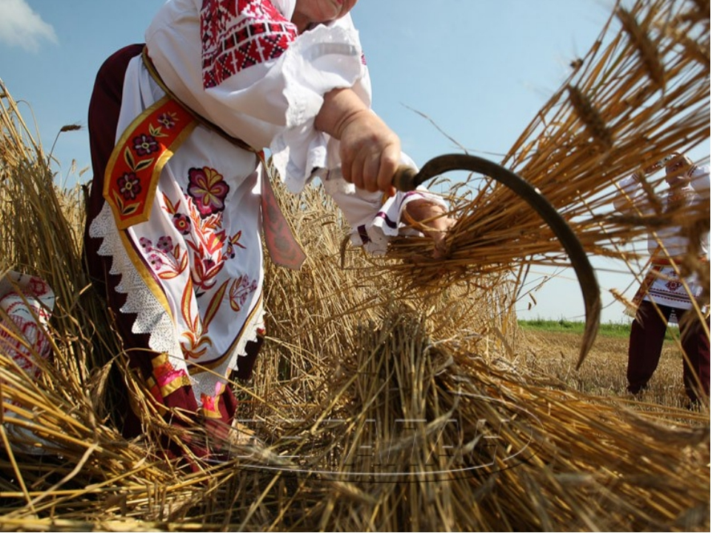
Купалье
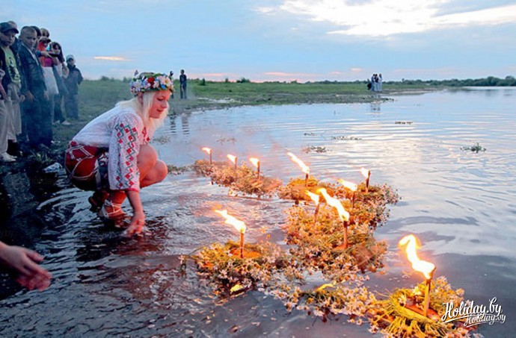

Август
«Дожинки- 2021»
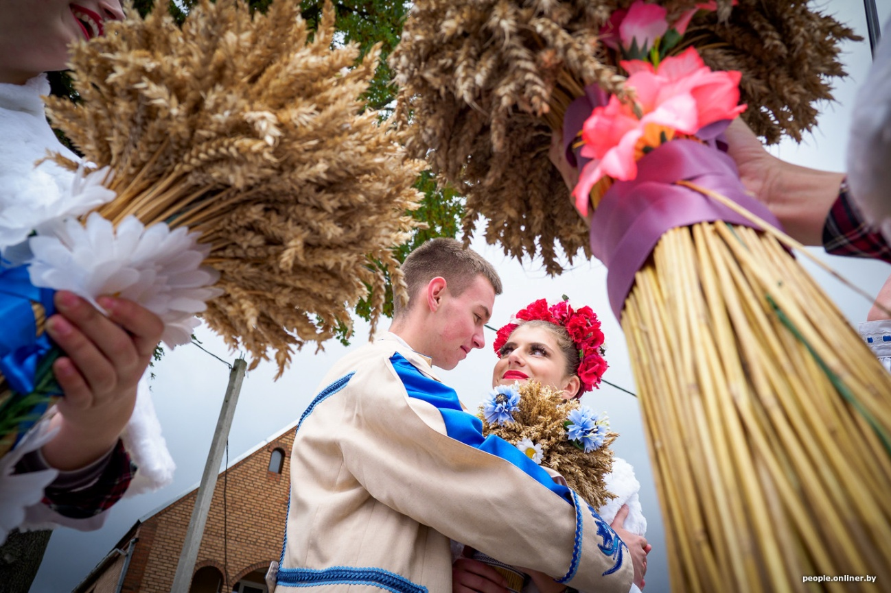
Октябрь
День пожилых людей «Голова седая, да душа молодая»
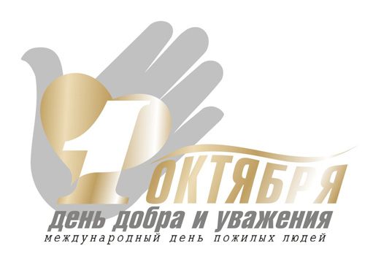
День матери «Земной поклон, родная мама!»

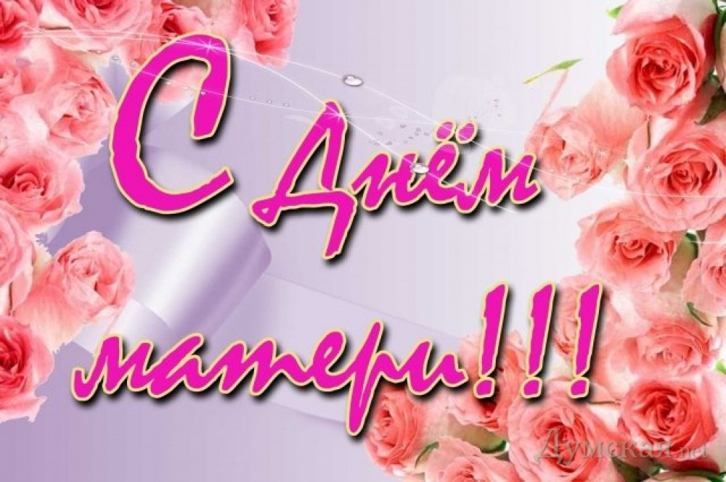
Ноябрь
День работников сельского хозяйства и перерабатывающей промышленности «Хвала рукам, что пахнут хлебом»
Декабрь
День инвалида «Мы разные- мы равные!»
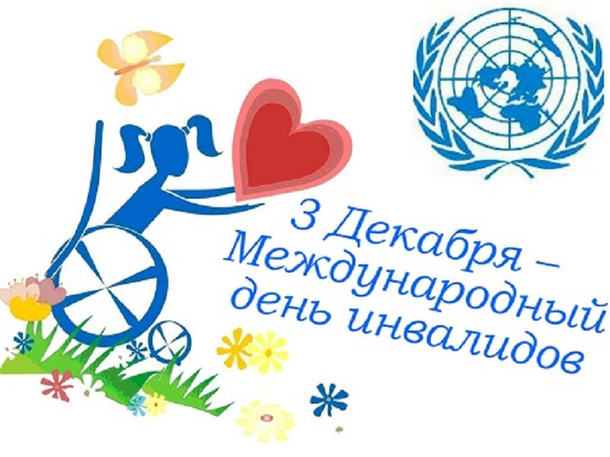
«Танцевальный калейдоскоп»

